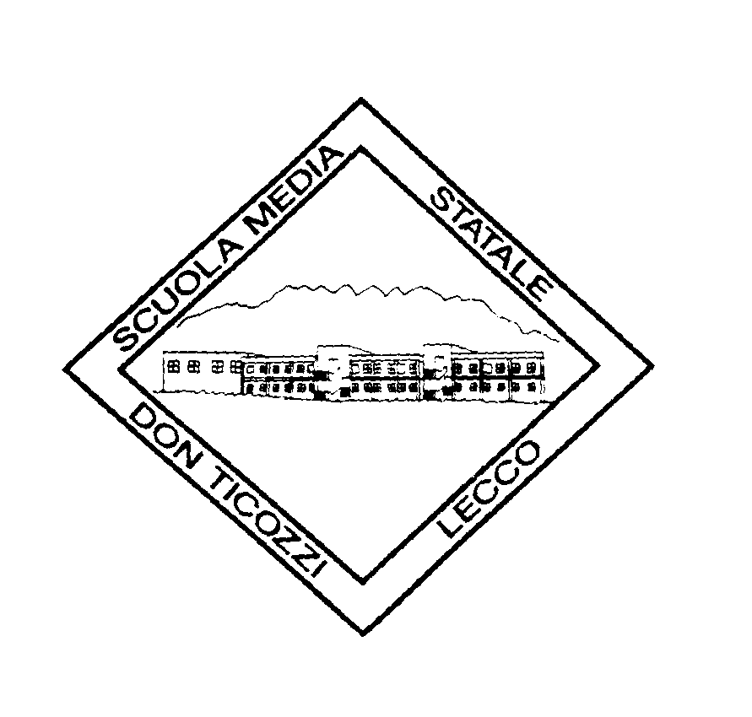
Ai genitori degli alunni
delle attuali classi prime e seconde
della Scuola Secondaria Statale di 1° grado “Don G. Ticozzi”
Istituto Comprensivo Lecco 2.

Cari genitori,

anche quest’anno l’Associazione Scuola Famiglia ha deciso di allestire all’interno dell’Istituto un “piccolo” mercatino dei libri di testo usati, che si terrà presso la nostra scuola sabato 4 luglio dalle ore 10.00 alle ore 12,00. Ogni libro sarà posto in vendita al 50% del prezzo di copertina. Alcuni genitori e insegnanti saranno presenti al mercatino per un’eventuale consulenza.
Informiamo che i titoli dei libri acquistabili sono solo quelli sotto indicati in quanto sono in adozione già dagli scorsi anni.

Cordiali saluti.
l’Associazione Scuola Famiglia

geografia | Livingstone - missione geografia vol 3 | Garzanti scuola
antologia | Avventura del lettore (libro misto antologia+prove invalsi) vol. 2-3 | Il Capitello
matematica | Matematica in azione 2 ed. C-D-E-F | Zanichelli
inglese | Get smart vol 2-3 | Oxford university
spagnolo | Mucho gusto vol 2-3 + cd audio | Lang edizioni
tedesco | Freunde &co 2-3 | Lang edizioni
storia | Storyboard 2-3 | Mondadori

Lecco, 29.05.2015

